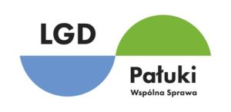Ponad 15 lat temu na obszarze Pałuk, dokładnie 6 gmin powiatu żnińskiego: Żnin, Rogowo, Gąsawa, Barcin Łabiszyn i Janowiec Wlkp., a w roku 2023 gmina Dąbrowa z powiatu mogileńskiego zawiązała się Lokalna Grupa Działania Pałuki - Wspólna Sprawa.

Dzięki LGD zyskali nie tylko zwykli mieszkańcy, także samorządy, przedsiębiorcy i stowarzyszenia. Ilość podejmowanych, mniejszych i większych inicjatyw, zrealizowanych projektów jest ogromna. Skupiliśmy się na najważniejszych i najciekawszych:

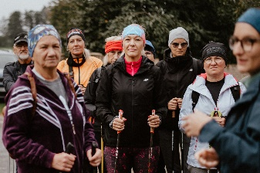**Rajdy Nordic Walking** .Ruch jest ważny w każdym wieku! My to wiemy i zachęcamy mieszkańców powiatu żnińskiego do aktywności fizycznej na świeżym powietrzu.

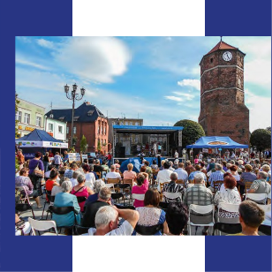**Pałucki Festyn Ludowy** W trakcie festynów promujemy i pokazujemy lokalność w różnorodnym wydaniu: od przeglądu kapel ludowych i pokazów ginących rzemiosł - garn- carza, kowala, wikliniarza, hafciarki, pokazu prac na dawnych sprzętach, po występy uroczych przedszkolaków.

**Udzielamy wsparcia** mieszkańcom obszaru objętego LSR **w zakresie przygotowania projektów i pozyskiwania środków na ich realizację** ze źródeł zewnętrznych.

**Współpracujemy z Fundacją Ekspert Kujawy**. Razem realizujemy zadania, które podnoszą komfort życia seniorów, jak i mieszkańców powiatu żnińskiego w kwiecie wieku i pełni sił!

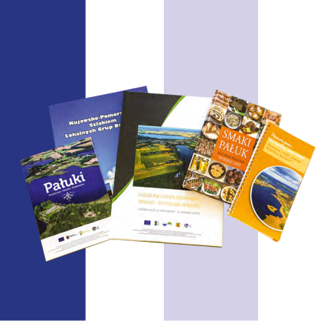**Wydajemy publikacje** których celem jest promocja regionu i lokalnych produktów.

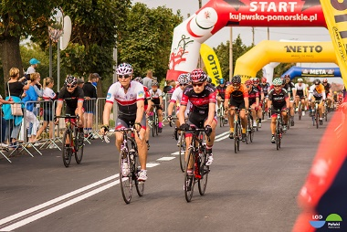

Chętnie wspieramy różne przedsięwzięcia Jednym z ciekawszych jest **Ogólnopolski Wyścig Kolarski Pałuki Tour.** Jest także wyścig dla dzieci i młodzieży **mini PAŁUKI TOUR oraz** rodzinny rajd rowerowy **KIDS TOUR.**

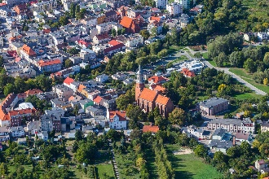

Chętnie organizujemy **konkursy fotograficzne**

Dzięki dodatkowej pracy LGD mieszkańcy mogli wziąć udział w:

* 80 spotkaniach informacyjnych, edukacyjnych, aktywizujących,
* ponad 100 szkoleniach,
* 7 Pałuckich Festynach Ludowych,
* 8 rajdach nordic walking,
* 3 organizowanych cyklach koncertów,
* zajęciach dla dzieci podczas strajku nauczycieli w tzw. „Lokalnej szkółce”,
* wyjazdach promujących LGD oraz Pałuki np. dożynki wojewódzkie, dożynki powiatowe, festyn Barwy Lata Dary Jesieni.

W oparciu o analizę potrzeb i potencjałów obszaru LGD oraz wnioski z konsultacji społecznych sformułowano 3 kluczowe potrzeby, na których zostanie skoncentrowane wsparcie ze środków LSR:

1. ochrona lokalnych zasobów przyrodniczych

2. wzmocnienie atrakcyjności turystyczno-rekreacyjnej

3. aktywizacja i włączenie społeczne mieszkańców

|  |  |  |  |
| --- | --- | --- | --- |
| **Cel LSR** | **Przedsięwzięcie** | **Źródło:** | **Zakres, grupa docelowa i tryb**  **realizacji** |
| **1. Eko Pałuki -**  **Ochrona stanu środowiska naturalnego na obszarze LSR** | **1.1 Zielony biznes** | PS WPR | podejmowanie i/lub rozwój działalności gospodarczej w zakresie zielonej gospodarki; adresaci: **sektor gospodarczy** (osoby podejmujące i osoby/podmioty prowadzące już  działalność gospodarczą); tryb: konkurs |
| **1.2 Zielona infrastruktura** | PS WPR | poprawa dostępności infrastruktury publicznej przyjaznej środowisku naturalnemu; adresaci: sektor  publiczny; tryb: konkurs |
| **2. Atrakcyjne Pałuki –**  **Wzmocnienie potencjału turystyczno- rekreacyjnego obszaru LSR** | **2.1 Usługi turystyczne i rekreacyjne** | PS WPR | podejmowanie i/lub rozwój działalności gospodarczej w zakresie usług turystycznych i rekreacyjnych z poszanowaniem środowiska naturalnego; adresaci: **sektor gospodarczy** (osoby podejmujące i osoby/podmioty prowadzące już  działalność gospodarczą); tryb: konkurs |
| **2.2 Infrastruktura turystyczna i rekreacyjna** | PS WPR | poprawa dostępności infrastruktury publicznej, służącej rekreacji i/lub turystyce; adresaci: **sektor publiczny**;  tryb: konkurs, operacja własna |
| **2.3 Wykorzystanie zasobów lokalnych** | PS WPR | zachowanie i promocja lokalnych zasobów przyrodniczych, kulturowych, historycznych itp.; adresaci: **sektor społeczny** (mieszkańcy, organizacje pozarządowe); tryb: projekt grantowy, operacja własna, grant na opracowanie  SV |
| **3. Otwarte Pałuki – Włączenie społeczne i integracja mieszkańców obszaru LSR** | **3.1 Młodzi z LGD!** | EFS+ | aktywizacja osób młodych, m.in. w formule klubów młodzieżowych na obszarze LSR; adresaci: **sektor społeczny, sektor publiczny** i **sektor gospodarczy** (zgodnie z SzOP); tryb:  granty (zgodnie z SzOP) |
| **3.2 Młodzi duchem z LGD!** | EFS+ | aktywizacja seniorów w formie zajęć i działalności organizacji seniorskich (UTW, kluby seniora itp.); adresaci: **sektor społeczny, sektor publiczny** i **sektor gospodarczy** (zgodnie z  SzOP); tryb: granty (zgodnie z SzOP) |

**Przedsięwzięcie 1.1 Zielony biznes** - rozwój przedsiębiorczości (podejmowanie i/lub rozwój działalności gospodarczej) w zakresie zielonej gospodarki, z poszanowaniem środowiska naturalnego i opartej na oszczędnym wykorzystywaniu zasobów (np. woda, energia, surowce). Wsparcie będzie też można pozyskać np. na montaż instalacji odnawialnych źródeł energii (OZE) służących działalności gospodarczej. Planujemy, że uda się wesprzeć 3 operacje z zakresu rozwoju zielonej przedsiębiorczości.

**Przedsięwzięcie 1.2 Zielona infrastruktura** – na obszarze LSR trzeba wspierać inwestycje, które uwzględniają elementy środowiskowe i przyczynią się do ochrony środowiska naturalnego, np. termomodernizację, wymianę źródeł ciepła na niskoemisyjne, systemy retencji i magazynowania wody deszczowej czy wydajne i oszczędne oświetlenie LED. Zakładamy, że wsparcie LGD wystarczy na sfinansowanie 4 operacji z zakresu zielonej infrastruktury.

**Przedsięwzięcie 2.1 Usługi turystyczne i rekreacyjne** - rozwój przedsiębiorczości (podejmowanie i/lub rozwój działalności gospodarczej) w zakresie usług noclegowych, gastronomicznych/żywieniowych, atrakcji turystycznych, wypożyczalni sprzętu rekreacyjnego, szkółka jazdy konnej, wynajem dmuchańców, itp. Planujemy, że uda się wesprzeć 8 operacji z zakresu rozwoju przedsiębiorczości.

**Przedsięwzięcie 2.1 Usługi turystyczne i rekreacyjne -** rozwój przedsiębiorczości (podejmowanie i/lub rozwój działalności gospodarczej) w zakresie usług noclegowych, gastronomicznych/żywieniowych, atrakcji turystycznych, wypożyczalni sprzętu rekreacyjnego, szkółka jazdy konnej, wynajem dmuchańców, itp. Planujemy, że uda się wesprzeć 8 operacji z zakresu rozwoju przedsiębiorczości.

**Przedsięwzięcie 2.2 Infrastruktura turystyczna i rekreacyjna** - poprawa dostępności małej infrastruktury publicznej, służącej rekreacji i/lub turystyce, w szczególności dedykowanej osobom młodym i/lub seniorom (np. ścieżki rowerowe, skate-park, boisko, plaża). Zakładamy, że wsparcie LGD wystarczy na sfinansowanie 14 operacji z zakresu infrastruktury turystycznej i rekreacyjnej.

**Przedsięwzięcie 2.3 Wykorzystanie zasobów lokalnych** - zachowanie i promocja lokalnych zasobów przyrodniczych, kulturowych, historycznych itp przez organizację wydarzeń kulturalnych, warsztatów z zakresu ginących zawodów czy folkloru, promocję dziedzictwa polskiej wsi (np. sztuka ludowa, zespoły pieśni tradycyjnych). Ze środków LSR planujemy wesprzeć 12 operacji wykorzystujących lokalne zasoby.

**Przedsięwzięcie 3.1 Młodzi z LGD**! – ze środków EFS+ planujemy wspierać aktywność osób młodych, szczególnie w formie sprawdzonych już klubów młodzieżowych. Dzieci i młodzież będą mogły w nich rozwijać swoje zainteresowania i pasje, a udział w zajęciach edukacji pozaformalnej poprawi ich szanse edukacyjne. Planujemy, że dzięki środkom LSR liczba osób znajdujących się w niekorzystnej sytuacji, objętych wsparciem w ramach edukacji pozaformalnej i liczba uczniów szkół i placówek systemu oświaty prowadzących kształcenie ogólne objętych wsparciem wyniesie 475 osób.

**Przedsięwzięcie 3.2 Młodzi duchem z LGD**! – środki EFS+ wesprą najstarszych mieszkańców i funkcjonujące organizacje seniorskie (kluby seniora, UTW itp.). Dzięki temu osoby starsze będą miały zapewnione ciekawe zajęcia i wydarzenia, które przyczynią się do ich większej aktywizacji i integracji. Zakładamy, że łączna liczba osób objętych wsparciem wyniesie 620 osób (w tym 420 osób starszych



Lokalna Grupa Działania  
Pałuki – Wspólna Spraw

**Biuro LGD**

Plac Działowy 6, 88-400 Żnin

tel. 609 996 155  
tel. 530 317 783

e-mail: [lgd@lgd-paluki.pl](mailto:lgd@lgd-paluki.pl)

www.lgd-paluki.pl